Aufgabe 5: Marktwaage
Team-ID: 00773
Team-Name: RBBK21ItaO_Kp
Bearbeiter dieser Aufgabe:
Diyar Hasan
12. November 2021

Inahaltsvezeichnis

Lösungsidee 2
Szenarien-Beispiele 3
Umsetzung 6
Quellcode 8

1/9

Lösungsidee

Es gibt drei mögliche Szenarien, um die Aufgabe zu lösen,

- die erste besteht darin, die Summe der leichteren Gewichte auf die linke Seite zu legen, um ein Gleichgewicht zu schaffen

- Bei dem zweiten Szenario wenn nur durch die Summe leichteren Gewichte kein Gleichgewicht möglich ist , wird versucht, schwerere Gewichte auf linke Seite und leichtere Gewichte auf recht Seite zu platzieren, um ein Gleichgewicht zu erreichen.

- Die dritte basiert auf diesen beiden vorherigen mögliche Szenarios. Wenn bei die beiden Fälle kein Gleichgewicht vorhanden ist,dann sollte das schwerere oder leichtere Gewicht, das rechts am nähesten liegt, auf der linken Seite platziert werden ,jenachdem welche am nähesten liegt.


/

Szenarien-Beispiele

Ein Beispiel für das erste Szenario:
5000g, 1000g, 1000g, 1000g, 500g, 500g, 500g, 100g, 100g, 100g, 50g, 50g, 10g, 10g, 10g,10g



440g
50g
50g
10g
10g
10g
10g
100g
100g
100g
Kommentar! Balance ist hier möglich, indem man leichte Gewichte auf der linken Seite packt also 440g=100g+100g+100g+50g+50g+10g+10g+10g+10g

Ein Beispiel für das zweite Szenario:
5000g, 1000g, 1000g, 1000g, 500g, 500g, 500g, 100g, 100g, 100g, 50g, 50g, 10g, 10g, 10g

10g
50g
440g
100g
500g

Kommentar! Ausbalancieren ist hier möglich, indem ein Gewicht auf linke Seit plaziert wird, das schwerer ist als die rechte Seite, d. h.500g Dann die Leichtgewichte 60g=50g+10g auf die rechte Seite legen, damit in diesem Fall ein Gleichgewicht besteht.

2.1 Aber was wenn man kein schweres Gewicht vorhanden hat,der auf linkeSeite gesetzt wird wie in diesem Beispiel: 300g, 200g, 100g, 100g, 100g, 50g, 50g, 10g, 10g, 10g
10g
10g
50g
440g
300g
200g
Kommentar! Auch hier ist ein Gleichgewicht mit leichten Gewichten möglich, die durch eine summe schwerer als rechte Seite sind, z.B. 300g+200g Dann die Leichtgewichte 60g=50g+10 auf die rechte Seite legen, damit in diesem Fall ein Gleichgewicht besteht.

Ein Beispiel für das dritte Szenario:
5000g, 1000g, 1000g, 1000g, 500g, 500g, 500g, 100g, 100g, 100g, 50g, 50g, 10g, 10g, 10g, 13g,9g, 6g, 6g

50g
50g
440g
9g
10g
10g
10g
100g
100g
100g
Kommentar! Es werden immer alle möglichen Kombinationen berechnet und die nächstgelegene als Vergleich herangezogen!!
Ein Gewicht schwerer!
500 | 0 | 0 | 0 | 0 | 0
445 | 100g*3 | 50*2 | 10*3 | 9 | 6
443 | 100g*3 | 50*2 | 10*3 | 13 | 0
442 | 100g*3 | 50*2 | 10*3 | 6*2 | 0
Ein Gewicht leichter!
439 | 100g*3 | 50*2 | 10*3 | 9 | 0
439 | 100g*3 | 50*2 | 10*2 | 13 | 6
436 | 100g*3 | 50*2 | 10*3 | 6 | 0

!Hier wird dann die Differenz berechnet, die die kleinste Differenz hat, wird auf der linken Seite platziert,
Differenz= 442-440=2 und Differenz= 440-439=1
Also in diesm Fall: 439

Umsetzung
Wights
- lighterW
- wights

+ Wights(lines: String[])
+ GetlightW(rechteSeite : int)
Szenario1
- linkeSeite
+ DifferenceCalculator (linkeSeite:int rechteSeite: int Gewichte: ArrayList<Integer>)
Szenario2
- linkeSeite
- rechteSeite

+ DifferenceCalculator (linkeSeite:int rechteSeite: int Gewichte: ArrayList<Integer>)
Szenario3
- linkeSeite
+ DifferenceCalculator (linkeSeite:int rechteSeite: int Gewichte: ArrayList<Integer>)
MarktWaage
- getWights
+ BalancbtnBalancbtnActionPerformed (evt: java.awt.event.ActionEvent)
+ ….

- ! Die Klasse Wights ist eine Liste von Gewichtungen, die Daten aus dem Programm werden gelesen und in der ArrayList (wights) gespeichert, und die leichteren Gewichte werden daraus ausgegeben und in der ArrayList (lighterW) gespeichert.
- Die Klassen Szenario1,2,3 berechnen die Differenze und speicheren am ende das endgewicht in der linkeSeite ,bei der Szenario2 da wird auch der rechteSeite geändert!
- In der Klasse MarktWaage werden die drei Szenarien wie folgt verglichen:
- Szenario1==0?: Sz1.linkeSeite; //ist der Differenz 0 ?
- Szenario2== 0?: Sz2.linkeSeite Sz2.rechteSeite; //ist der Differenz 0 ?
- Szenario3< Szenario1?: Sz3. linkeSeite; // hat der 3te Sz kleinste Differenz?
- Sonst: Sz1. linkeSeite; //nein? dann hat der 1te Sz das kleinste Differenz

Der Beispiel von der Aufgabe, lässt sich in der 3ten Szenario lösen!!
2000g, 2000g, 2000g, 2000g, 2000g, 371g, 371g, 371g, 371g, 371g, 371g,127g, 127g, 127g,42g, 42g, 42g

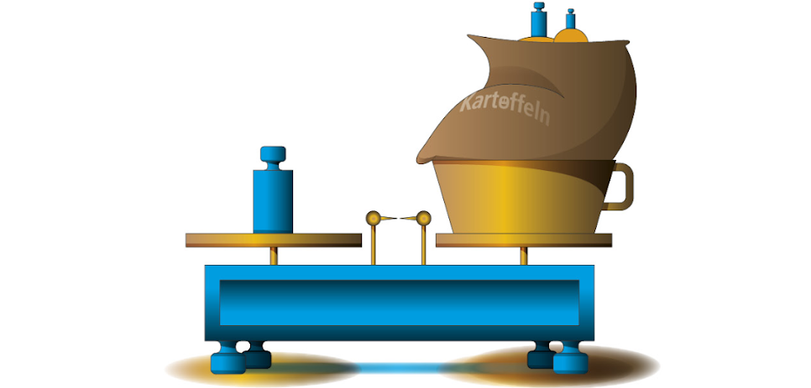
440g
42g
371g
42g
Kommentar! Ein Gewicht schwerer und am nähesten wäre hier in diesem Beispiel
455=371g+42g +42g
Und ein Gewicht leichter und am nähesten
423=127g+127g+127g+42g

Differenz?
455: 455-440=15 und 423: 440-423=17

Also in diesm Fall:die Summe von diesen Gewichte 455=371g+42g +42g

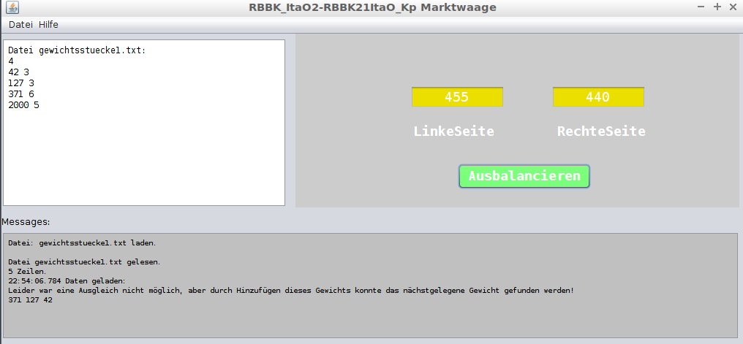

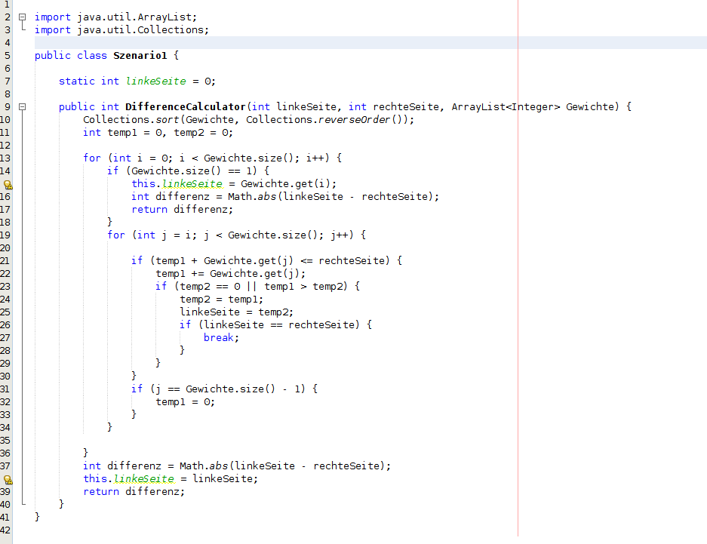
Quellcode
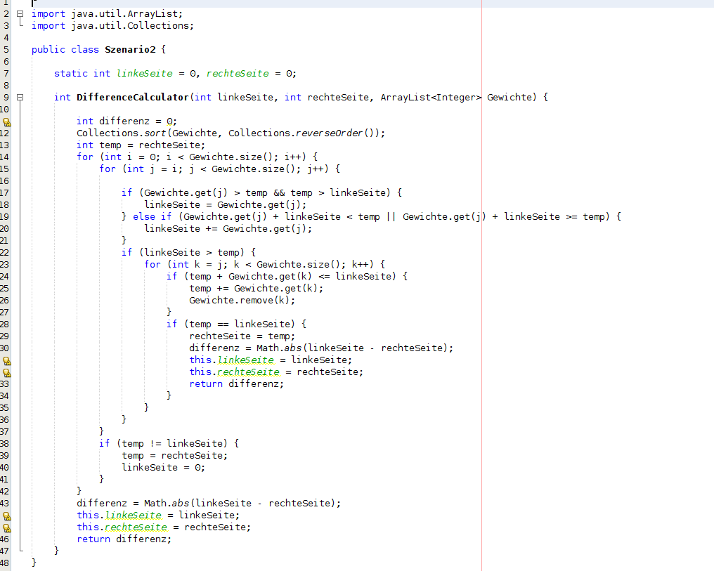
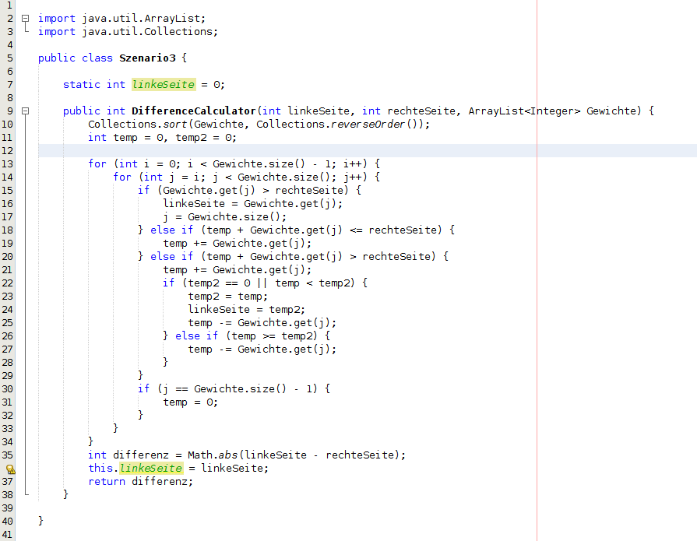
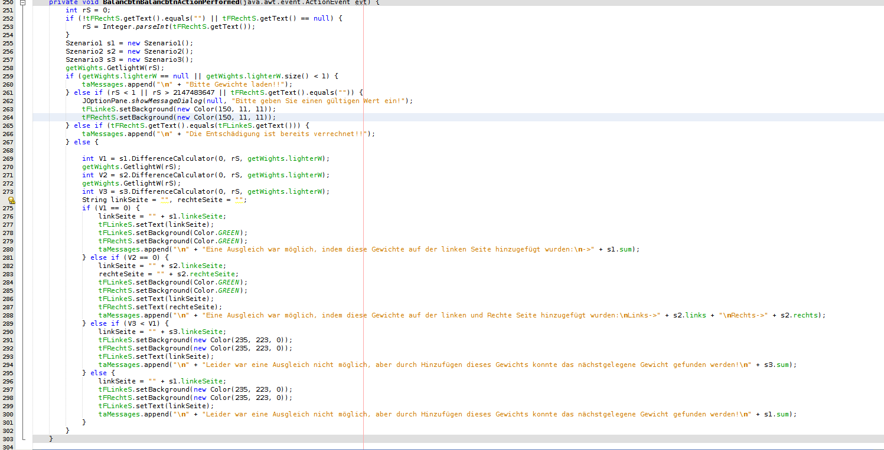
Marktwaage.java

